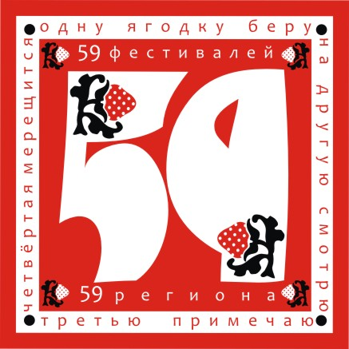
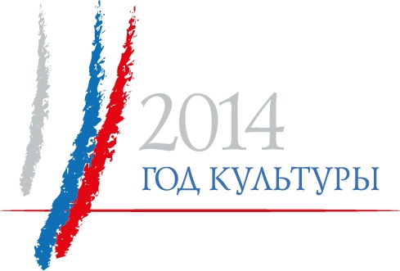

ПОЛОЖЕНИЕ
О проведении краевого фестиваля «Лунные ассамблеи» в рамках Фестивального Прикамья: «59 фестивалей, 59 региона»

Фестиваль «Лунные ассамблеи» проводится с целью создания устойчивого узнаваемого образа территории, вовлечение общества в культурную жизнь района, возрождения, поддержки, сохранения, развития народного творчества и ремёсел.

- Общие положения
  - Фестиваль «Лунные ассамблеи» проходит в рамках проекта «59 фестивалей в 59 регионе».
  - Основной целью Фестиваля «Лунные ассамблеи» является «Создание устойчивого узнаваемого образа территории, вовлечение общества в культурную жизнь района».
  - Фестиваль пройдет на открытых площадках центра с. Орда, в учреждениях культуры.
  - Учредители и организаторы:
- Министерство культуры, молодежной политики и массовых коммуникаций Пермского края;
- КГАУК «Пермский дом народного творчества»;
- Администрация Ординского муниципального района;
- Администрация Ординского сельского поселения;
- МКУК «Ординский Дом Культуры»;
- МБУ «Ординский народный историко-краеведческий музей»;
- МБУ «Межпоселенческая центральная библиотека»;
- МАУ «Ординский духовой оркестр»;
- МБОУ ДОД «Ординская детская школа искусств».

2. Цели и задачи проекта:

Целью данного фестиваля является создание устойчивого узнаваемого образа территории, вовлечение общества в культурную жизнь района, возрождения, поддержки, сохранения, развития народного творчества и ремёсел, популяризация местного фольклора, праздников, обычаев, воспитания уважения к традициям малой Родины. Выявление талантливых исполнителей, авторов и мастеров народных промыслов на территории Ординского муниципального района и поддержка их творческой активности.

Задачи:
- Создание устойчивого бренда территории;
- Объединение и презентация всех известных ресурсов территории;
- Объединение учреждений культуры, органов местного самоуправления, предпринимательства для достижения общей цели;
- Создания условий для творческой самореализации населения;
- Продвижение территории в информационном поле;
- Художественно – эстетическое воспитание детей и молодежи через приобщение к традициям.

- Участники и гости фестиваля:
Для участия в Фестивале приглашаются художественные коллективы: художественной самодеятельности, хореографические, вокальные, театральные, солисты и вокалисты, заинтересованные организации Пермского края, представившие заявку об участии в оргкомитет Фестиваля

4. Условия проведения фестиваля:
Участникам фестиваля предлагается раскрыть в тематической программе следующую тему:
- народные предания, легенды, традиции, устои, особенности, объединены одним смысловым образом луны - Селены.

Каждая творческая делегация может представить на фестиваль:
- мастеров – ремесленников ДПТ, готовых показать мастер – класс на 20-30 минут, их изделия;
- выступление творческих коллективов разного жанра «Селенная звука»;
- выступление коллективов духовой музыки «В городском саду играет духовой оркестр…».

Для участия в работе творческих площадок, необходимо заполнить Заявку, согласно Приложению.

- Расходы по командированию участников фестиваля (проезд, питание) несут командирующие организации.

5.Порядок проведения фестиваля:

Фестиваль состоится 9 августа 2014 года, заезд и регистрация участников с 17-00 до 18-00 часов в с. Орда Ординского сельского поселения Ординского муниципального района.
Торжественное открытие фестиваля состоится в 18.30 часов.

В программе фестиваля:
- Торжественное открытие фестиваля;
- Ночная экскурсия по залам Ординского краеведческого музея;
- «Библиотечные сумерки», «Библио –bencxes»;
- Мульт – кафе «Ормулька»;
- «В городском саду играет духовой оркестр…» - выступление коллективов духовой музыки;
- Вальс под живую музыку;
- Концертная программа приглашенных творческих коллективов «Селенная звука»;
- Концертная программа «Душа моя, Россия» - вокальный ансамбль; преподавателей Ординской ДШИ «Кампанелла»;
- Игровая фольклорная программа «Народные забавы» ;
- Мастер – классы (квиллинг, плетение);
- Аквагримм;
- «Выставка живых кукол»;
- Молодежная площадка, флэш – моб и др.;
- Дискотека.

В рамках фестиваля пройдут следующие конкурсы:

- конкурс «Мисс Селена»;
- конкурс среди жителей Ординского района на логотип (эмблему) открытого фестиваля «Лунные ассамблеи»,
- конкурс «Выставка живых кукол» (Приложение 2).

6. Поощрение
Участники фестиваля и победители конкурсов награждаются специальными дипломами, памятными подарками и сувенирной продукцией фестиваля.

7. Прием заявок
Заявки на участие принимаются до 28 июля 2014 года в соответствии с формой заявки по адресу: 617500, Пермский край, Ординский район, с. Орда, ул. Советская, 12
Тел. /Факс , 8 34 (258) 2-05-69, 8 34 (258) 2-05-27

Электронный адрес отдела по социальной политике администрации Ординского муниципального района е-mail: osp.orda2012@yandex.ru
Контактное лицо: Зотова Ульяна Александровна, Калинина Марина Викторовна.

V. Финансирование фестиваля.
Финансирование фестиваля проводится в рамках муниципальной программы Ординского муниципального района «Развитие социальной сферы», в рамках краевого проекта «Фестивальное Прикамье: 59 фестивалей 59 региона». Также могут привлекаться денежные средства из других источников, не запрещенных действующим законодательством.

Приложение 1
Заявка
на участие в творческих площадках:
- игровая фольклорная программа «Народные забавы»
- выступление коллективов духовой музыки «В городском саду играет духовой оркестр…»
- выступление творческих коллективов разного жанра «Селенная звука»

1. | Ф.И.О. участника (для физических лиц)/название организации, Ф.И.О. руководителя организации (для юридических лиц)
2. | Адрес, телефон, e-mail участника/организации
3. | Наименование творческой площадки
4. | Название коллектива, кол-во чел.
5. | Репертуар
6. | Необходимое оборудование

Для участия в программе творческий коллектив готовит программу не более чем на 20 минут.

Приложение 2
Положение
о проведении конкурса «Выставка живых кукол», в рамках открытого фестиваля «Лунные ассамблеи».

- Общие положения
Основная идея конкурса – вовлечение молодежи в культурную жизнь района и края, пропаганда средствами культуры активной жизненной позиции, продвижение образа Подлунного мира - как бренда Ординского муниципального района.
Цель:
Создание интерактивной площадки на фестивале «Лунные ассамблеи», внедрение новых форм организации досуга для привлечения большего количества участников фестиваля.
Задачи:
- Внедрение новых форм проведения мероприятий на территории Ординского МР.
- Вовлечение молодежи в социальную и культурную жизнь Ординского муниципального района.
- Поддержка и помощь в культурном развитии талантливой молодежи.

- Сроки и место проведения
Конкурс проводится 09 августа 2014 года с 21.00 до 22.00 часов на площади у Дома культуры с. Орда.

- Организаторы конкурса
Организаторами Конкурса являются: отдел по социальной политике при администрации Ординского муниципального района, молодежный клуб «Норинга».
- Условия проведения конкурса
В конкурсе могут принять участие девушки и юноши в возрасте от 14 до
35 лет. На конкурс необходимо подготовить образ, отображающий или символизирующий куклу, используя различные средства (костюм, макияж, грим, реквизит и пр.). Свой выбор необходимо обосновать, придумать образу имя и в случае вопросов жюри представить свой образ. Участники конкурса будут выстроены на центральной площади по определенным местам. С 21.00 до 22.00 необходимо будет играть образ куклы.

- Прием заявок на участие в конкурсе
Заявки на участие в конкурсе (приложение 1) подаются до 30 июля 2014 года по адресу: с. Орда, ул. Советская, 12, кабинет 17, отдел по социальной политике при администрации Ординского муниципального района, по телефону: 8 (34258)20569 контактное лицо Зотова Ульяна Александровна, по электронной почте: Pogorelova-uleana@yandex.ru.

- Награждение участников
По итогам конкурса определяются три победителя, которым присваиваются (1,2,3 места), победители награждаются призами и подарками, а также вручается специальный приз по итогам зрительского голосования.

- Финансирование конкурса
Финансирование Конкурса производится в рамках муниципальной программы «Развитие социальной сферы». Могут привлекаться денежные средства из других источников, не запрещенных действующим законодательством.

- Прочее
Организаторы:
- оставляют за собой право частично изменить концепцию проведения конкурса;
- обладают исключительными авторскими правами на проведение мероприятия.

